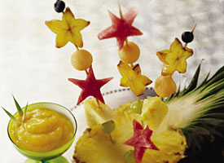
Refrigerio

Ingredientes:

Brochetas
Fruta (de la que sea)
Uvas

Preparación:

Corte la fruta en forma de estrellas. Ponga una estrella y una luna (uva) alternándolas.

Explicación:

Recordar a los alumnos que Pablo y sus compañeros llegaron de noche a Berea.

